|  |
| --- |
| **Plan de apoyo segundo periodo** |
|
| **Asignatura** |
| Matemáticas |
| **Nombre del docente o los docentes** |
| Rafael Esteban Ortega Ortega |
| **Grupo** |
| Sexto Dos (6º2) |
| **Nombre del estudiante** |
|  |
| **Estándar** |
| 1. Reconozco y generalizo propiedades de las relaciones entre números naturales y de las operaciones entre ellos en diferentes contextos.  2. Resuelvo y formulo problemas utilizando propiedades básicas de la teoría de números, como las de la igualdad, las de las distintas formas de la desigualdad y las de la adición, sustracción, multiplicación, división y potenciación. |
|
|
| **Competencia** |
| - Formulación y resolución de problemas  - Modelación  - Comunicación  - Razonamiento  - Comparación y ejercitación de procedimientos |
|
|
| **Indicadores de desempeño** |
| - Interpretación de cálculos numéricos al solucionar problemas.  - Construcción de figuras geométricas con el apoyo de instrumentos de medida adecuados.  - Identificación de las necesidades y los puntos de vista de personas o grupos en una situación de conflicto, en la que no está involucrado. |
|
|
|
| **Contenidos** |
| - Concepto de fracción  - Fracción como razón  - Fracción como operador  - Fracciones mayores y menores que la unidad  - Números mixtos  - Representación de fracciones en la recta numérica  - Adición y sustracción de fracciones  - Polígonos (conceptos básicos y construcción) |
|
|
| **Descripción de las actividades a desarrollar por el estudiante** |
| Con fin que los estudiantes alcancen los objetivos propuestos en el periodo, se proponen las siguientes actividades:   * Desarrollar el taller apoyados con los apuntes tomados en clase y consultas en internet. * Representar en la recta numérica las fracciones. * Ubicar las fracciones marcando un punto con los colores indicados. * Escribir como fracción cada una de las representaciones gráficas. * Leer cada situación, representada y luego escribe una P si la fracción es propia o una I si es impropia. * Calcula el resultado y representa gráficamente la operación. * Resolver gráficamente las multiplicaciones. * Unir cada multiplicación con su producto. * Resolver cada división representándola en la recta numérica. * Encerrar con el mismo color cada número con su inverso multiplicativo. * Resolver los siguientes problemas y las preguntas propuestas. * Completar la rúbrica de autoevaluación. |
|
|
| **Indicaciones para la los estudiantes: Forma de entrega y fecha máxima de entrega** |
| - Las actividades se desarrollan en hojas de block.  - Se debe realizar una portada de presentación del plan de apoyo.  - Se realizará una sustentación oral del plan de apoyo.  - La fecha final de entrega y sustentación es del 26 al 30 de agosto de 2024 |
|
|

**Taller sobre fracciones**

|  |  |
| --- | --- |
| 1.Representa en la recta  numérica las siguientes fracciones. |  |
| 2. Ubica las fracciones marcando un punto con los colores indicados. |  |
| 3. Carlos y Alejandra están leyendo el  mismo libro.  Carlos ha leído 1  3  Del 1 libro y  12  Emilia  . ¿Quién ha leído más páginas?  Representa con tiras fraccionarias. |  |

|  |  |
| --- | --- |
| 4. Escribe como fracción cada  una de las representacione s gráficas. |  |
| 5. Lee cada situación, represéntala y luego escribe una P si la fracción es propia o una I si es impropia. |  |
| 6. Calcula el resultado y representa gráficamente la operación. |  |
| 7. Amanda puso 3/6 de tierra en un matera y agregó 2/6 más.  ¿Qué fracción de tierra tiene la matera ahora? |  |

|  |  |
| --- | --- |
| 8. Calcula el resultado y representa gráficamente la operación. |  |
| 9. De un total de 24 casas, 14 es de color  amarillo. Entonces, ¿qué fracción de casas no es de color amarillo? |  |
| 10. Resuelve gráficamente las siguientes multiplicaciones. |  |
| 11. Une cada multiplicación con su producto. |  |

|  |  |
| --- | --- |
| 12. Resuelve  cada división representándola en la recta numérica. |  |
| 13. Encierra con el mismo color cada número con su inverso multiplicativo. |  |
| 14. Resuelve las siguientes adiciones. | a. 0,3 + 0,6= b. 0,24 + 0,04= c. 0,1 + 0,07= |
| 15. Resuelve los siguientes problemas | a. Martha necesita unir dos cintas para formar otra más larga. Una mide 0,4 m y la otra, 0,3  m. ¿Cuánto medirá la cinta al unirla?   1. Juan está preparando galletas. La receta dice que debe agregar 0,25 kg de harina con polvos de hornear y 0,1 kg de harina sin polvos de hornear. En total, ¿cuánta harina se utiliza en esta receta? 2. Una moneda tiene una masa de 5,34 g. Si junto 2 monedas iguales, ¿cuánta masa tienen en total? 3. Si la temperatura de un día se elevó en 11,2 ºC desde los 4,5 ºC, ¿cuál fue la temperatura alcanzada? 4. Un elástico se estira dos veces su longitud en su estado normal. Si mide 5,23 cm,   ¿cuántos centímetros alcanza al ser estirado? |
| 16. Resuelve las siguientes sustracciones. |  |

|  |  |
| --- | --- |
|  |  |

Resuelve en tu cuaderno las siguientes actividades de los contenidos y procedimientos que has estudiado.

* + 1. Usa el transportador para determinar la medida de los siguientes ángulos.

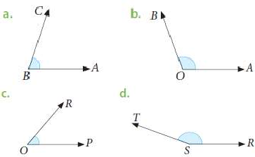

* + 1. Completa la tabla, según la información dada

.

|  |  |  |
| --- | --- | --- |
| Medida del ángulo | Medida del ángulo  complementario | Medida del ángulo  suplementario |
| 64° |  |  |
|  | 12° |  |
| 89° |  |  |
| 51° |  |  |
|  | 36° |  |

* + 1. Calcula el valor de α en las siguientes figuras

a. 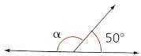

b. 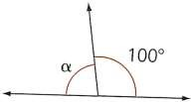

c. 

d. 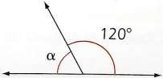

**Resuelve las siguientes preguntas.**

1. ¿Qué es un ángulo?
2. ¿Qué elementos forman parte de un ángulo? dibújalo y muestra en el sus partes o elementos
3. ¿Cuáles son los tipos de ángulos que conoces?
4. ¿Qué es un ángulo agudo? Dibújalo
5. ¿Qué es un ángulo recto? Dibújalo
6. ¿Qué es un ángulo obtuso? Dibújalo
7. ¿Qué es un ángulo llano? Dibújalo
8. ¿Qué es un ángulo complementario? Dibújalos
9. ¿Qué es un ángulo suplementario? Dibújalos

**Contestar falso o verdadero**

1) Dos rectas que se cruzan son secantes

2) Dos rectas que se cruzan forman 4 ángulos rectos

3) Dos rectas perpendiculares nunca se juntan

4) Dos rectas son perpendiculares cuando unen en un punto y forman un ángulo de 900

5) LAS rectas son paralelas cuando siguen la misma dirección y jamás se juntan

6) Dos rectas perpendiculares forman cuatro ángulos agudos

7) .Los ángulos suplementarios son los que sumándolos dan 180°como por ejemplo 60° y 120° son ángulos suplementarios

8) Los ángulos complementarios son los que sumados dan 90° como por ejemplo 120° y 70° son ángulos complementarios

9) En la figura siguiente identifica las distintas clases de líneas (secantes; paralelas; perpendiculares) utilizan color para cada una

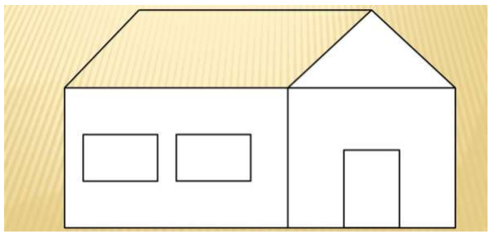

**Contesta las siguientes preguntas:**

1) Con la ayuda de un transportador debes dibujar ángulos de 105º. 96º y 38º (grados)

2) Dibuja un ángulo de 180º grados

3) Dibuja tres rectas paralelas

4) Dibuja dos rectas perpendiculares

5) Dibuja un cuadrado e identifica en el los ángulos y da le su nombre a dichos ángulos

6) Dibuja dos ángulos suplementarios

7) Dibuja dos ángulos complementarios

**RUBRICA DE EVALUACIÓN**

**SEA MUY REFLEXIVO Y AUTOCRÍTICO CON SU PROPIO TRABAJO.**

Lea muy bien los criterios de evaluación de manera reflexiva y coherente con el rendimiento que tuvo en el taller. Luego de ello califique su desempeño.

El valor numérico de la calificación estará comprendido entre 1.0 a 5.0

|  |  |
| --- | --- |
| **Criterios de Evaluación** | **Calificación estudiante**  . |
| Desarrollo las diferentes actividades propuestas de forma oportuna (**en las fechas establecidas**) y ordenadamente. |  |
| Entrego el taller completo, sin faltarle ninguna actividad por realizar. |  |
| Asumo una actitud de escucha, atención y participación **activa** durante la realización de cada taller. |  |
| Soy responsable, puntual, dedicado y comprometido en la realización de las actividades académicas. |  |
| Acato las sugerencias propuestas por el docente durante el desarrollo de las actividades académicas**.** |  |
| Demuestro competencias y habilidades en las temáticas trabajadas en el taller. |  |
| Entendí y comprendí las competencias y actividades realizadas. Puedo explicar de manera sencilla cada taller. |  |
| **NOTA PROMEDIO** |  |

**Referencias Bibliográficas.**

Educativas, Matemáticas. Ministerio de Educación. Obtenido de https://contenidosparaaprender.colombiaaprende.edu.co/G_3/M/SM/SM_M_G03_U01_L04.pdf

https://contenidosparaaprender.colombiaaprende.edu.co/G_3/M/SM/SM_M_G03_U01_L05.pdf